绝密★启用前

**山东中学联盟2023年高考考前热身押题**

**化 学**

2023.5

**注意事项：**

**1．答卷前，考生务必将自己的姓名、考生号等填写在答题卡和试卷指定位置。**

**2．选择题的作答：选出每小题答案后，用2B铅笔把答题卡上对应题目的答案标号涂黑。如需改动，用橡皮擦干净后，再选涂其他答案标号。回答非选择题时，将答案写在答题卡上。**

**3．考试结束后，将本试卷和答题卡一并交回。**

**可能用到的相对原子质量：**      

**一、选择题：本题共10小题，每小题2分，共20分。每小题只有一个选项符合题目要求。**

1．下列物质的应用涉及氧化还原反应的是（ ）。

A．氨气可用作制冷剂 B．优质糯米可酿制食醋

C．75％酒精用作医疗器械消毒剂 D．甘氨酸亚铁可用作补铁剂

2．实验室中下列做法或操作分析正确的是（ ）。

A．固体保存在广口塑料瓶中

B．溶液保存时加入少量稀硝酸

C．可用热的碳酸钠溶液除去金属表面附着的柴油

D．蒸馏时，若温度计水银球低于蒸馏烧瓶支管口，则收集到的馏分产率更高

3．某点击化学试剂由原子序数依次增大的X、Y、M、Z四种短周期元素组成，其中基态Y原子的电子总数是其最高能级电子数的2倍，2的原子序数是Y的两倍，衰变方程：。下列说法错误的是（ ）。

A．简单氢化物的沸点：M＞X B．简单氢化物还原性：Z＞X＞M

C．和互为同位素 D．元素Y的第一电离能小于同周期相邻两种元素的

4．下列高分子材料说法错误的是（ ）。

A．合成橡胶（）没有顺反异构体

B．高分子材料（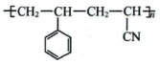）是由苯乙烯和丙烯腈通过加聚反应合成

C．聚乙烯醇（）在水中有很好的溶解性

D．酚醛树脂（）是由苯酚和甲醛通过缩聚反应合成

5．四氮唑（）和呋喃（）都是典型芳香杂环有机物，均含有大键。下列有关说法错误的是（ ）。

A．四氮唑在乙醇中溶解度小于在中的

B．四氮唑中N原子和呋喃中O原子均采用杂化

C．键角：

D．四氮唑与呋喃中含键数目比为

6．下列操作能达到相应实验目的的是（ ）。

|  |  |  |
| --- | --- | --- |
| 选项 | 实验目的 | 实验操作 |
| A | 证明与的反应是可逆反应 | 将等浓度的KI溶液和溶液混合，充分反应后滴入溶液 |
| B | 探究浓度对速率的影响 | 分别向和酸性溶液中加入草酸，根据溶液褪色时间判断反应速率 |
| C | 探究不同浓度醋酸铵溶液中水的电离程度 | 常温下，用pH试纸分别测定溶液和溶液的pH |
| D | 分离苯和苯酚 | 向有机混合液中加入稍过量的溶液，振荡、静置、分液；再向水层通入稍过量，振荡、静置、分液 |

7．M和N是合成抗癌药托瑞米芬的重要中间体，结构如图所示。下列说法错误的是（ ）。

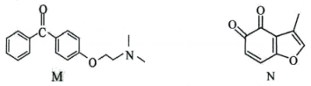

A．M分子可以发生氧化反应、取代反应和加成反应

B．M分子中所有碳原子和氮原子可能共平面

C．N分子与足量加成后产物中含5个手性碳原子

D．N分子与溴水按物质的量比为加成时，产物有六种

8．中国科学技术大学熊宇杰、高超教授利用光催化和Ru可以有效地从量子点中提取光生带正电空穴（用表示；可捕获电子）和电子，进一步氧化HMF（）来生产HMFCA（）和DFF（），反应原理如下图所示：

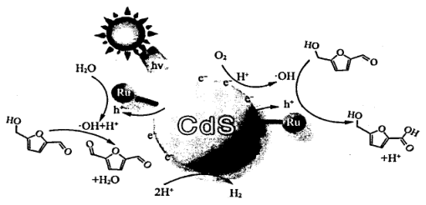

下列说法错误的是（ ）。

A．在相同条件下，适当增加光的强度或酸度有利于加快反应速率

B．生成DFF整个过程中，氧化产物与还原产物的物质的量比为

C．生成HMFCA过程中，表面反应的机理，一定有或参与

D．当生成HMFCA与DFF物质的量比为时，量子点至少产生

9．利用苯胺（）联合生产碳酸钻和四氯乙烷的工艺流程如图所示。

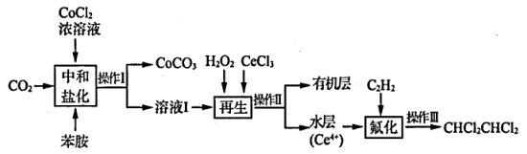

下列说法错误的是（ ）。

A．“中和盐化”时，利用苯胺提高浓度，生成

B．“再生”过程中，先加入再加入过量的

C．“操作Ⅲ”所需玻璃仪器主要有蒸馏烧瓶、温度计、酒精灯等

D．整个流程中可循环使用的物质有苯胺和

10．在直流电源作用下，双极膜（膜a、膜b）中间层中的解离为和。脂肪族二胺是一类重要的大宗化学品，我国科学家提出了化学电池法高效制备二胺，工作机理如图所示：

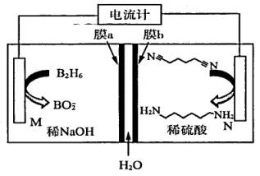

下列说法错误的是（ ）。

A．电势：M电极＜N电极

B．M极电极反应式为

C．工作一段时间后，装置中需要定期补充和

D．当N极制取己二胺时，理论上有透过膜a

**二、选择题：本题共5小题，每小题4分，共20分。每小题有一个或两个选项符合题目要求，全部选对得4分，选对但不全的得2分，有选错的得0分。**

11．实验推理法就是在实验的基础上加以科学推理，从而得出正确结论的方法。利用下图所示装置，a～d中加入试剂见下表，下列实验设计合理且对c中实验现象的预测及分析均正确的是（ ）。

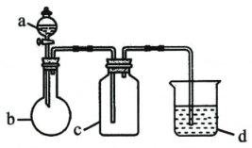

|  |  |  |  |  |  |
| --- | --- | --- | --- | --- | --- |
|  | a | b | c | D | c中实验现象的预测及分析 |
| A | 稀 | 超细大理石 | 溶液 | 无试剂 | 溶液中产生白色沉淀，说明非金属性S＞C＞Si |
| B | 较浓硫酸 |  | 溶液 | 溶液 | 溶液中产生淡黄色沉淀，说明具有酸性氧化物性质和氧化性 |
| C | 浓氨水 | 碱石灰 | 溶液 | 和水 | 溶液中先产生蓝色沉淀，沉淀再溶解，说明能溶于浓氨水 |
| D | 溴乙烷 | 的乙醇溶液 | 酸性溶液 | 苯 | 溶液深紫色褪去，说明溴乙烷发生消去反应产生烯烃 |

12．从工业炼银的废渣中（Ag、、，含等杂质）中提取银、铅的工艺流程如下所示。

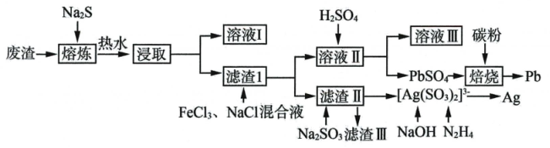

已知：①“熔炼”时，、分别转化为和；②“溶液Ⅱ”中含大量。

下列说法错误的是（ ）。

A．“熔炼”时，需要粉碎废渣和固体，还需从底部通入大量空气搅拌

B．“溶液Ⅲ”经处理后，可转移到“滤渣Ⅰ”的工序中

C．“滤渣Ⅰ”被处理时，发生的总反应为

D．若制得，理论上至少消耗

13．羰基合成反应（oxo-synthesis）是指一氧化碳和氢与烯烃在催化剂的作用下生成醛的反应，其催化机理如图所示。下列说法正确的是（ ）。

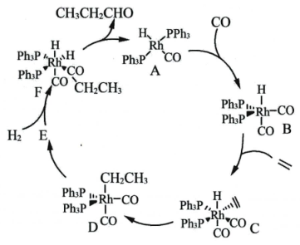

已知：Ph为苯基，Rh为金属元素铑；物质A、E为平面四方形结构。

A．该循环催化中Rh的化合价没有发生变化

B．含Rh各物质中，Rh的杂化方式中均有d轨道参与

C．转化过程中的配位键都是由孤电子对与Rh形成的

D．如果原料为，则主要产物是2-甲基丁醛

14．盛宏源教授在美国威斯康辛麦迪逊大学提出，利用电芬顿催化工艺能高效处理含乙二醇的废水，工作原理如图a所示，在饱和的溶液中，采用不同的电流强度，每秒钟产生量和选择性变化如图b所示。

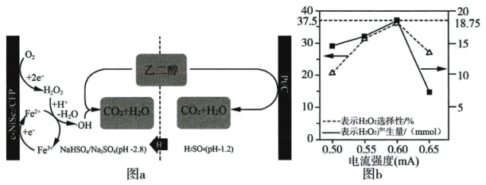

下列有关说法错误的是（ ）。

A．电流从电极经电解质流向电极

B．是该电化学工作过程的催化剂

C．电极的电极反应式为

D．若控制电流强度为，工作1分钟，理论上可处理乙二醇

15．室温下，向一定浓度溶液中加入盐酸，溶液中粒子（、、、、）浓度的负对数（用表示）与溶液变化的关系如图所示：

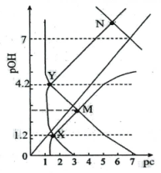

下列说法错误的是（ ）。

A．M点纵坐标为2.7

B．水的电离程度：X＞Y＞M＞N

C．随着pH减小，先增大后减小

D．N点溶液中

**三、非选择题：本题共5小题，共60分。**

16．（12分）锰及其化合物在化学实验室和化工生产应用非常广泛，回答下列问题：

（1）乙酰丙酮锰（Ⅲ）是一种广泛用于苯酚类化合物氧化偶联的试剂，Me表示，中心离子为离子，采用杂化，其结构如图1所示。

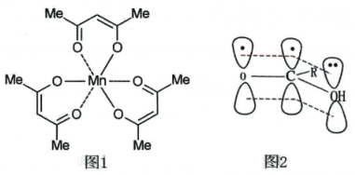

乙酰丙酮锰（Ⅲ）中含有______个配位键（表示阿伏伽德罗常数），该物质中碳原子的VSEPR模型为__________。若中心离子含有单电子，则配合物为顺磁性物质，则乙酰丙酮锰（Ⅲ）______顺磁性（填“有”或“无”）．基态原子中，与Mn同周期中且单电子数与相同的元素是__________。

（2）酸性能把氧化成，能形成如图2所示大键，而羧基酸性随大键电子云密度的增大而减弱，则、、酸性从强到弱顺序是__________，沸点低于原因是__________。

（3）Mn（Ⅱ）位于围成的八面体空隙中，形成无限螺旋链的络离子，同一条链内原子作用很强，其形成晶胞结构图沿*x*、*y*晶轴方向投影如图a所示，晶胞俯视图如图b所示，晶胞参数为、和，则该晶胞所带电荷为__________，阿伏伽德罗常数的值为，该晶体的密度为__________（用含、*a*、*b*的式子表示）。

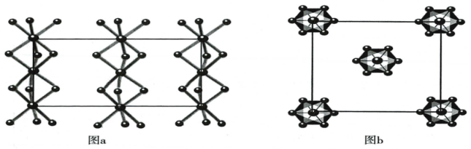

17．（12分）三氧化二铬为绿色结晶性粉末，主要用于陶瓷和搪瓷的着色。工业常用铬镍矿（、，含、、、等杂质）回收镍单质和制备，其工艺流程如下图所示：

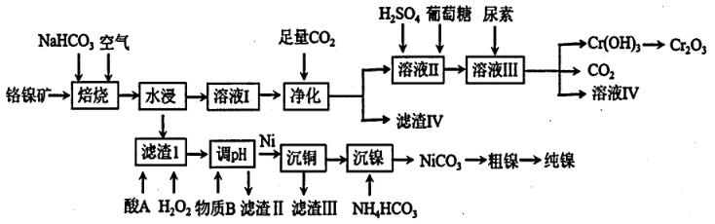

已知：①；

②“滤渣Ⅲ”主要成分为；

③为，；

④ 。

回答下列问题：

（1）“焙烧”过程包括氧化和钠化成盐两个过程，写出转化为的总化学方程式为__________。

（2）“滤渣Ⅳ”主要成分是__________，“溶液Ⅱ”中先加入硫酸，再加葡萄糖，观察到溶液颜色发生变化，同时溢出气体，则氧化剂与还原剂的物质的量比为__________，“溶液Ⅲ”中加入尿素的离子方程式为__________，若“溶液Ⅲ”中含，使沉降率达到99.9％，则加入尿素调控pH至少调至__________。

（3）“滤渣Ⅰ”中加入“酸A”是______（填序号），“调pH”时最适宜使用的“物质B”是______（填序号）。

a．硫酸 b．盐酸 c．硝酸 d．NaOH

e．氨水 f．

（4）“粗镍”精制可采用下图所示装置。在充满CO的石英管中进行，先在温度为的一端放入未提纯的粗镍粉末，一段时间后，在温度为的一端得到了纯净的镍粉，请结合平衡移动原理，判断温度______（填“＞”、“＜”或“＝”）。

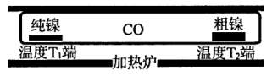

18．（12分）亚硝酰氯主要用于合成洗涤剂、触媒，也可用作有机合成中间体。沸点为℃，是黄色气体或红褐色液体，遇水极易反应：。某化学兴趣小组设计如图装置用和NO制备亚硝酰氯，伴随着热量的释放。

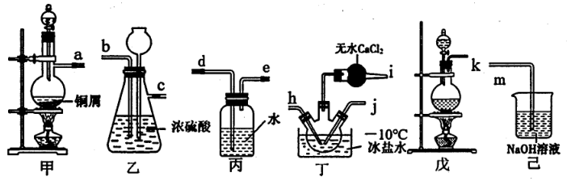

已知：①，，；

②。

回答下列问题：

Ⅰ．制备亚硝酰氯

（1）装置甲中，盛有铜屑的仪器名称为__________，用上述装置，按气流方向组装，用字母表示接口的连接顺序为a→______→h（i→m）j←______←k（填写接口字母；仪器可重复使用），装置乙的作用是__________。

（2）实验开始时，先打开装置甲的分液漏斗活塞滴入适量稀硝酸，当观察到装置丁中__________时，再向三颈瓶中通入制备，当观察到__________说明三颈瓶中反应结束。

（3）装置丁中冰盐水的作用是__________。

Ⅱ．产品纯度的测定

实验步骤如下：

①取市售亚硝酰氯溶于水，配制成溶液，取出于锥形瓶中；

②调pH为6，再加入稍过量的溶液（杂质不参与反应）；

③充分反应后，加入少量硝基苯，振荡、静置，使沉淀表面被有机物覆盖。

④滴入几滴溶液，再用标准溶液滴定，滴定至终点时，共消耗溶液。

（4）步骤④中滴定终点的现象是__________，市售亚硝酰氯纯度为__________（用*m*、、表示）。

（5）下列操作导致测得市售亚硝酰氯纯度偏小的是______。

A．步骤①中，将溶解后立即转移至容量瓶中

B．步骤②中，有几滴溶液滴落在锥形瓶外

C．步骤③中，有少量白色沉淀表面没有覆盖有机物

D．步骤④中，滴定终点时，有半滴液体悬挂尖嘴处

19．（12分）Remdesivir是治疗新冠肺炎的有效药物，Ⅰ是合成该药物的关键中间体，合成Ⅰ的路线如下：

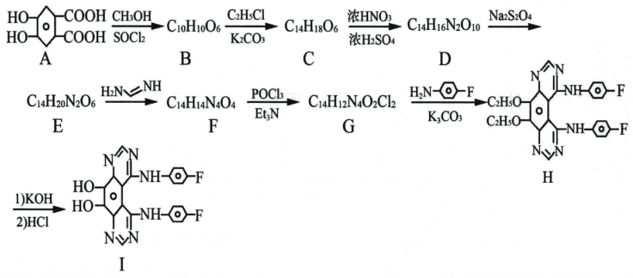

已知：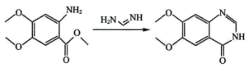；Et：。

回答下列问题：．

（1）物质A的核磁共振氢谱的峰面积之比为__________。

（2）B转化为C时，需要加入稍过量的，则B→C的化学方程式为__________，D→E的反应类型是__________。物质G中含有的官能团名称为醚键、__________。

（3）根据合成Ⅰ的路线可知，B→C的目的是__________，符合下列条件的F的同分异构体有______种（不考虑立体异构）。

①苯环上连有两个对位取代基，且还含有；

②含有一个手性碳原子，N原子上必须有H；

③该同分异构体发生银镜反应最多生成，发生水解反应时，最多消耗。

（4）参照上述反应路线，写出以邻二甲苯、苯和为原料（其它试剂任选）合成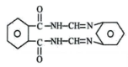的路线图。

20．（12分）国际空间站是在轨运行最大的空间平台，是一个拥有现代化科研设备、开展大规模、多学科基础和应用科学研究的空间实验室。在空间站中常常利用反应Ⅰ处理二氧化碳，同时伴有反应Ⅱ和Ⅲ发生。

反应Ⅰ． 

反应Ⅱ． 

反应Ⅲ． 

回答下列问题：

（1）在、容器中充入和，若只发生反应Ⅱ，吸收能量，若、容器中充入和，放出能量，则反应Ⅱ__________。

（2）为了进一步探究反应发生可行性，测反应Ⅰ、Ⅱ、Ⅲ的（自由能变化）随温度的变化关系如图所示。

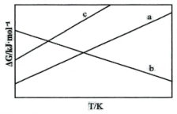

表示反应Ⅰ的直线是______（填“a、b、c”），在时，上述三个反应的自发趋势大小关系是______（填“反应Ⅰ、反应Ⅱ、反应Ⅲ”）。

（3）在℃、时，在容积固定的密闭容器中充入和模拟空间站二氧化碳再处理，平衡后，测得、和体积分数分别为12％、6％、6％，则转化率为__________，甲烷的产率为__________，反应Ⅰ的__________（列计算式）。

（4）向某恒容密闭容器中充入和，研究相同时间内甲烷产率与催化剂、温度关系如图所示。

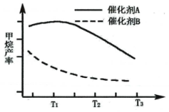

①根据图像可知，相同温度时，催化效果：催化剂A______B（填“大于”、“小于”或“等于”）。

②在催化剂B作用下，甲烷产率随温度变化的原因是__________。

**山东中学联盟2023年高考考前热身押题**

**化学答案及评分标准**2023.5

**一、选择题：本题共10小题，每小题2分，共20分。每小题只有一个选项符合题目要求。**

|  |  |  |  |  |  |  |  |  |  |
| --- | --- | --- | --- | --- | --- | --- | --- | --- | --- |
| 1 | 2 | 3 | 4 | 5 | 6 | 7 | 8 | 9 | 10 |
| B | A | C | A | A | D | B | D | C | D |

**二、选择题：本题共5小题，每小题4分，共20分。每小题有一个或两个选项符合题目要求，全部选对得4分，选对但不全的得2分，有选错的得0分。**

|  |  |  |  |  |
| --- | --- | --- | --- | --- |
| 11 | 12 | 13 | 14 | 15 |
| A | AC | B | D | BD |

**三、非选择题：本题共5小题，共60分**

16．（12分）

（1）（1分） （正）四面体形、（正）三角形（2分） 有（1分） Fe（1分）

（2）（1分）

①的分子量高于，范德华力大；

②Cl电负性小于F，对大键电子云吸引程度弱，氧的电子云密度大，形成分子间氢键强度大，沸点高（2分）

（3）（2分） （2分）

17．（12分）

（1）（2分）

（2）、（1分） （2分）

（2分） 5.6（2分）

（3）b（1分） f（1分）

（4）＞（1分）

18．（12分）

（1）蒸馏烧瓶（1分） de→bc cb（1分）

吸收气体中的水；平衡压强（调节气体流速或检查是否堵塞）（2分）

（2）红棕色气体完全消失（1分） 红褐色液体不再增加（1分）

（3）吸收反应放出能量，液化亚硝酰氯，便于收集产品（1分）

（4）滴入最后半滴标准溶液时，溶液中变为血红色，且半分钟不恢复（1分）

％（2分）

（5）CD（2分）

19．（12分）

（1）（1分）

（2）（2分）

还原反应（1分） 碳氯键、碳氮双键（2分）

（3）保护酚羟基，防止被浓硝酸等氧化（1分） 12种（2分）

（4）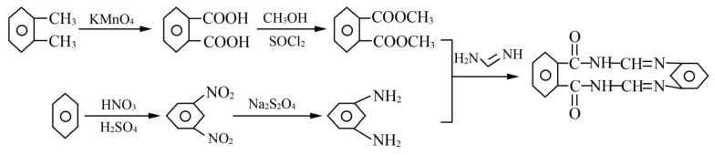（3分）

20．（12分）

（1）（2分）

（2）a（1分） 反应Ⅰ＞反应Ⅱ＞反应Ⅲ（1分）

（3）70.6％（2分） 47％或（2分） （2分）

（4）＞（1分） 随温度升高，催化剂B选择性或者活性降低（1分）

**山东中学联盟2023年高考考前热身押题**

**化学答案解析**2023.5

1．解析：A项：利用氨气易液化的性质用作制冷剂，这是物理性质，故A错；

B项：糯米经发酵、水解得葡萄糖，葡萄糖再生成乙醇（这是氧化还原反应），乙醇在经氧化反应生成乙酸，故B正确；

C项：75％酒精使蛋白质变性失活起到杀菌消毒的作用，故C错误；

D项：甘氨酸亚铁补铁时，血红蛋白配位络合二价铁，故D错。

2．解析：A项：是固体，保存在广口瓶中，同时属性强碱的碱性氧化物，保存在塑料瓶中，或者玻璃瓶和橡胶塞，故A正确；

B项：硝酸亚铁溶液保存时加入稀硝酸，能将二价铁氧化成三价铁，引入杂质，故B错；

C项：碳酸钠水解呈碱性，升高温度，水解程度增大，碱性增强，有利于除去酯类油污，但是柴油属于矿物油，与碱不反应，故C错误；

D项：蒸馏时，若温度计水银球低于蒸馏烧瓶支管口时，过早结束收集物质的操作，收集的馏分少了，产率偏低，故D错。

3．解析：根据基态Y原子的电子总数是其最高能级电子数的2倍，可推出Y是O，Z是S，再分析衰变方程发现M质子数比X大2，原子序数X＜Y＜M，因此确定M为F，X为N。

A项；HF中氢键强度大于，简单氢化物的沸点，故A正确；

B项：简单氢化物还原性与非金属性顺序相反，故B正确；

C项：和在组成上都是氮气，属于同种物质，都是分子，一定不是同位素，故C错误；

D项：基态N原子是半充满稳定结构，第一电离能超过O原子，故D正确。

4．解析：A项：存在顺反异构体，顺式结构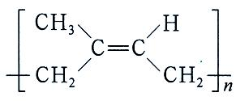和反式结构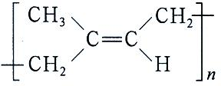，故A错误；

B项：从高分子结构恢复到单体是苯乙烯和丙烯睛，两者通过加聚反应合成；

C项：聚乙烯醇结构含有n个羟基，羟基能与水形成氢键，因此在水中有很好的溶解性，故C正确；

D项：酚醛树脂是有苯酚和甲醛通过缩聚反应合成的，故D正确。

5．解析：A项：四氮唑中氮原子可以与乙醇形成氢键增大溶解度，而与四氯化碳不能形成氢键，因此在乙醇中溶解度大于四氯化碳中的，故A错误；

B项：四氮唑和呋喃中都含有大键，环上的原子都是采用杂化，故B正确；

C项：和的中心原子均为杂化，但是的中心原子O有一对孤电子，排斥力强，键角小，故C正确；

D项：四氮唑中含键数目为7，呋喃中键数目为9，故D正确。

6．解析：A项：等浓度的KI溶液和溶液，但是体积关系不知道，因此哪种微粒过量不清楚，实验操作错误，故A错；

B项：高锰酸钾溶液浓度不同，体积相同，物质的量不同，有色物质多的，可能褪色时间长，但反应速率不慢，因此实验方案应该是草酸浓度不同，高锰酸钾溶液浓度和体积均相同，故B错；

C项：中醋酸根水解程度与铵根水解程度相同，测pH值时显中性，但是浓度高的醋酸铵中，水解的微粒多，虽然显中性，水解产生的氢氧根离子多，只是后又被消耗了，故C错误；

D项：有机混合液中加入稍过量的溶液，苯在上层，水溶液在下层，静置、分液后，向水层中通入稍过量，将苯酚钠转化成苯酚，再振荡、静置、分液后得苯酚，故D正确。

7．解析：M分子可燃烧，能发生氧化反应，苯环上有氢和烷烃的结构均能被取代，还含有苯环和酮羰基，可发生加成反应，故A正确；

M分子中N原子采用杂化，使一个碳原子结构和孤电子对离开平面，故B错误：

C项：N分子与足量氢气加成后生成物结构为（*表示手性碳原子）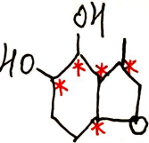，故C正确；

N分子与溴水按物质的量比为加成时，“1，2”-加成产物有3种，“1，4”-加成产物有2种，“1，6”-加成产物有1种，共6种，故D正确。

8．解析：A项：根据图像可发现，增加光的强度可产生更多的带正电空穴和电子，氧气结合氢离子转化为羟基自由基，故A正确；

B项：生成DFF的总反应为，故B正确；

C项：生成HMFCA过程中，，，故C正确；

生成HMFCA与DFF物质的量比为时，具体物质的物质的量是多少不知道，量子点至少产生不知道的，故D错误。

9．解析：A项：“中和盐化”时，苯胺显碱性，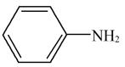，故A正确；

B项：不稳定，易分解，因此最后加，提高过氧化氢的利用率，故B正确；

C项：四氯乙烷属于卤代烃，难溶于水，且密度大于水，采用分液的分离操作方法，主要有分液漏斗和烧杯等，故C错误；

D项：“再生”过程中，2，“氯化”过程中，，故D正确。

10．解析：M电极反应式，N电极反应式，因此M电极为负极，N电极为正极，电流从正极流向负极，从高电势流向低电势，故A、B正确；

C项：N电极为正极，双极膜的b膜产生氢离子移向N电极，a膜产生氢氧根离子移向M电极，根据电极反应式和膜变化电荷（与电路中转移电子数相等），可知需要定期补充和，故C错误；

D项：己二胺为。根据N极电极反应式可知，电子数为，a膜产生氢氧根离子为，故D正确。

11．解析：A项：由于超细大理石，稀硫酸可以与之发生反应，制备二氧化碳，故正确；

B项：硫酸铜溶液不能尾气吸收二氧化硫，污染环境，故B错误；

C项：氨气进入硫酸铜溶液需要防倒吸，故C错；

D项：溴乙烷消去需要加热，同时溢出气体有乙烯和乙醇，两者均能使酸性高锰酸钾溶液褪色，故D错。

12．解析：“废渣”与硫化钠“熔炼”时，由于硫离子具有强的还原性，不能通空气，同时大量气体会带走热量，消耗更多能量，故A错；

“溶液Ⅰ”的主要成分有，“滤渣Ⅰ”中有、和Ag；加入氯化铁和氯化钠混合液，三价铁氧化硫化铅中的和Ag，生成S和，发生的总反应为，因此C错了；“溶液Ⅱ”中含有、、、等，“滤渣Ⅱ”中含S和、，“溶液Ⅱ”中加入稀硫酸，会生成，“溶液Ⅲ”中含有、、、等，经处理后，可以得到氯化铁和氯化钠混合溶液，返回至“滤渣Ⅰ”工序中，故B正确；

“滤渣Ⅱ”中加入亚硫酸钠后，生成，“滤渣Ⅲ”主要成分为S和，溶液加入和处理可以得银单质，利用电子守恒计算，，可以计算出至少消耗，故D正确。

13．解析：中P提供孤电子对与Rh结合，没有影响Rh化合价，CO中C提供孤电子对与Rh结合，也没有影响化合价，当Rh与H结合，氢电负性大于Rh，则Rh显，Rh与其它C结合时，Rh显价，当E与氢气反应时，有两个氢和一个C（不是CO）与Rh结合，此时Rh呈现价，故A错误；

物质A、E为平面四方形结构，因此肯定不是杂化，进一步说明有d轨道参与杂化形成四个杂化轨道，其余各物质中Rh均有5或6个杂化轨道，也会有d轨道参与，故B正确；

乙烯与Rh结合时，是键提供电子与Rh形成配位，故C错误；

结构中，甲基是推电子集团，略带正电，略带负电，因此从C→D过程中，原子与Rh结合，上面加氢原子，最后上面加—CHO，因此主要产物是丁醛，故D错误。

14．解析：电极的反应式为，，因此为正极，则电极为负极，电极反应式为，电流从正极经电解质流向负极，故A正确，C正确；

电极区域，因此可以看出是工作过程的催化剂，故B正确；

控制电流强度为，产生量为，一分钟时，产生量为，对应电子数为，再根据选择性为37.5％，得出电极上转移的电子数为％，根据电极反应式，电极上消耗的乙二醇为，同时生成也氧化乙二醇，物质的量为，氧化乙二醇反应式为，则消耗乙二醇为，质量为，共处理乙二醇，故D错误。

15．解析：越小，碱性越强，也会越大，因此线MX代表，线XY代表，线MY代表，最后两条线分别是、。根据X可以计算的，根据Y点可计算的，M点是，也是取最大值时，，再根据，求出，进一步得出，故A正确；

X→M→Y→N过程，逐渐减少，水的电离程度再减小，故B错误：

当pH减小时，根据不变，而先增大后减小，则先增大后减小，故C正确；

N点时，根据电荷守恒，

N点，可以得出，

而，则，故D错误。

16．解析：（1）乙酰丙酮锰（Ⅲ）的中心离子为离子，说明配体带一个负电荷，结构如图所示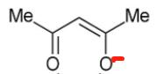，氧与结合都是通过配位键结合，则乙酰丙酮锰（Ⅲ）中含有配位键，乙酰丙酮锰（Ⅲ）中碳原子有两种，一种是双键碳，一种是甲基中的碳，因此VSEPR模型是平面三角形和四面体；由于中心离子采用杂化，余下三个d轨道和四个电子，因此会有单电子，则乙酰丙酮锰（Ⅲ）有顺磁性，的价电子为，有四个单电子，基态原子中，与Mn同周期中，还是四个单电子的是铁。

（2）F电负性强，吸引电子能力强，使羧基大键电子云密度减小，酸性增强，其次是氯，次之，乙酸酸性最弱；分子量高于，范德华力强，同时Cl电负性小于F，对大键电子云吸引程度弱，氧的电子云密度大，形成分子间氢键强度大，沸点高。

（3）Mn（Ⅱ）位于围成的八面体空隙中，图a中略大的球为Mn（Ⅱ），周围小球为氯离子，一个氯被两个Mn（Ⅱ）共用，根据均分，可得Mn（Ⅱ）：，根据两个图可以发现，Mn（Ⅱ）位于8个顶点、4个棱心、两个面心、一个体心，可以计算出Mn（Ⅱ）有4个，再根据比例关系判断出有12个，因此该晶胞带电荷数为，晶胞密度。

17．解析：铬镍矿经过焙烧时发生反应有，，，“溶液Ⅰ”中含有、、，通入足量二氧化碳，，，，加入硫酸时，进一步把转化为，“滤渣Ⅳ”含有氢氧化铝和硅酸，向“溶液Ⅱ”再加入葡萄糖时，是与葡萄糖发生氧化还原反应，变化6个价态，葡萄糖变化24价态，因此两者比例关系为，“溶液Ⅲ”中加入尿素的离子方程式，使沉降率达到99.9％，的浓度为，带入，可得，，，则。“滤渣Ⅰ”含有难溶的、和，加入“酸A”，根据已知②判断，应该为，“物质B”起到调pH作用，同时最好不引入杂质，最后制备的是Ni，因此用Ni的碳酸盐，调pH同时，引入镍离子，“滤渣Ⅱ”为氢氧化铁，再加入Ni，发生反应为，再加入时，，所得滤液含氯化铵。根据 ，把粗镍转化为需要在低温区，把转化为纯镍，需要在高温区，即可得出温度关系。

18．解析：（1）盛有铜屑的仪器有支管口，名称为蒸馏烧瓶，反应时，蒸馏烧瓶溢出的气体有NO、、水蒸气，进入装置丙除去硝酸，再进入装置乙中除去水蒸气，当用NO排装置中空气时，NO遇空气生成二氧化氮（红棕色气体），因此观察到装置丁红棕色气体消失时，空气已经排净，此时再生成氯气，经过装置乙进入装置丁，发生反应制备亚硝酰氯，多余的气体再经i尾气处理。亚硝酰氯是红褐色液体，因此观察到红褐色液体不再增加时，反应已经结束，而冰盐水起到的作用吸收反应放出能量，同时液化亚硝酰氯，便于收集产品。

（2）亚硝酰氯溶于水，调pH为6，再加入硝酸银时，会生成亚硝酸盐和氯化银沉淀，加入硝基苯覆盖沉淀，防止滴定时发生沉淀转化，加入硝酸铁作指示剂，用滴定剩余的硝酸银，因此滴定终点判断根据滴入最后半滴标准溶液时，溶液中变为血红色，且半分钟不恢复，剩余硝酸银为，亚硝酰氯消耗的硝酸银，，原有的有，

计算市售亚硝酰氯纯度为％。

步骤①中，将溶解后立即转移至容量瓶中，导致滴定时消耗的硫氰酸铵体积偏小，计算纯度结果偏高；

步骤②中，有几滴溶液滴落在锥形瓶外，导致滴定时消耗的硫氰酸铵体积偏小，计算纯度结果偏高；

步骤③中，有少量白色沉淀表面没有覆盖有机物，滴定时发生沉淀转化，导致滴定时消耗的硫氰酸铵体积偏大，计算纯度结果偏低；

步骤④中，滴定终点时，有半滴液体悬挂尖嘴处，导致滴定时消耗的硫氰酸铵体积偏大，计算纯度结果偏低。

19．解析：物质A→物质B，根据H结构判断，甲醇应该和A中羧基发生反应，

B→C过程，是A中羟基与氯乙烷反应，

C→D引入硝基，硝基会转化为氨基，再根据H判断，

C→D引入两个硝基，在物质C对应的醚键和酯基之间的碳上，

E→F，利用已知化学信息判断，F→G为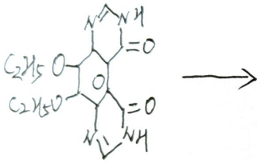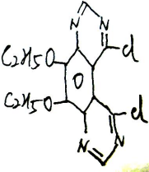，G后面反应能较容易判断。符合下列条件的F的同分异构体用A表示结构，

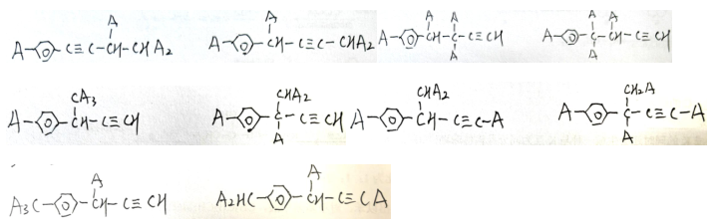

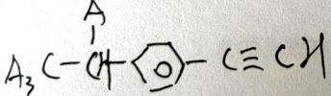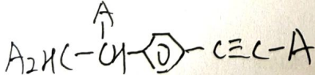共12种。设计合成路线：

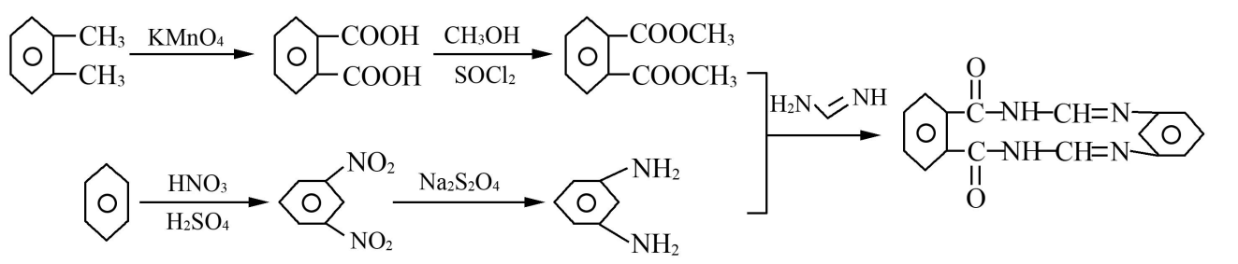

20．解析：在、容器中充入和，若只发生反应Ⅱ，吸收能量，反应Ⅱ特点是前后气体系数相等，因此恒容时，倍数改变投料，反应程度相同，

因此若、容器中充入和，放出能量，

进一步得出。

，可以得出直线的斜率为，故直线a表示反应Ⅰ，

在时，将1000代入，注意统一单位，计算出越小，反应的自发趋势越大。

在℃、时，在容积固定的密闭容器中充入和模拟空间站二氧化碳再处理，平衡后，测得、和体积分数分别为12％、6％、6％，

方程式中与比值为，CO与比值为，与比值为，

因此得出％＝36％，再根据、比值为，前两个反应看出整体可发现，二氧化碳与氢气反应，与反应Ⅲ比值是相同的，余下气体百分数为40％，气体投料和，消耗按照消耗，则平衡时二者仍然是，因此为10％，为30％，

转化率％＝70.6％。

根据投料和反应可发现，二氧化碳有剩余，氢气全部参与反应，产率要根据氢气来计算。

根据碳原子守恒：（设平衡是气体总物质的量为*x*）12％％％％，

解出。

甲烷产率％＝47％，平衡时体系总压强，

代入表达式：。

根据图像可以判断出，相同温度时，催化剂A对应甲烷产率高一些，因此催化剂A催化效果好一些，同时在催化剂B作用下，甲烷产率随温度升高在逐渐减低，有可能催化剂失活导致，也有可能是催化剂选择性改变了，其它副反应选择性提高了。